**Ý tưởng sử dụng Chatbot tận dụng khả năng của ChatGPT để giải quyết các bài toán trong thực tế.**

**Tên ý tưởng:** Ứng dụng ChatGPT trong gợi ý, sáng tạo nội dung dạng văn bản.

**Mô tả:**

Sự bùng nổ của công nghệ thông tin trong thời đại ngày nay đã tạo ra một biển số lượng thông tin và dữ liệu khổng lồ. Truy cập vào Internet, truyền thông xã hội, các thiết bị kỹ thuật số, và hệ thống cơ sở dữ liệu đã trở thành phần không thể thiếu trong cuộc sống hàng ngày của chúng ta. Từ việc tìm kiếm thông tin cơ bản đến mua sắm trực tuyến, giải trí, và làm việc, dữ liệu và thông tin được tạo ra và truyền tải với tốc độ và quy mô chưa từng thấy trong lịch sử nhân loại.

Điều này đặt ra ba thách thức lớn về việc quản lý, chọn lọc hiểu và tận dụng tất cả thông tin và dữ liệu này. Thứ nhất, không phải tất cả dữ liệu trên hệ thống mà người dùng nhập đều là chính xác. Thứ hai, chưa tận dụng được tri thức trên toàn bộ nền tảng thông tin. Thứ ba, sự lặp lại thông tin quá nhiều lần, không đóng góp vào việc mở rộng tri thức mà lại tốn tài nguyên để huấn luyện mô hình ngôn ngữ.

Để giải quyết những thách thức này, chúng ta có thể sử dụng một ứng dụng thông minh dựa trên Chatbot, ví dụ như ChatGPT, nhằm tận dụng sức mạnh của mô hình ngôn ngữ GPT 3.5. Để xử lý vấn đề đầu tiên, cần một hệ thống kiểm duyệt thông tin để hạn chế thông tin giả mạo. Đối mặt với vấn đề thứ hai, có thể đề xuất một hệ thống gợi ý nội dung và chỉnh sửa chính tả dựa trên ChatGPT.

Cuối cùng, để giải quyết vấn đề thứ ba về sự lặp lại thông tin, chúng ta có thể sử dụng một kiến trúc hệ thống lưu trữ 2 tầng. Tầng thông tin có thể được lưu trữ dưới dạng SQL, trong khi tầng tri thức được biểu diễn dưới dạng vector database. Sự học hỏi từ tầng tri thức có thể được đo lường bằng cách tính khoảng cách giữa thông tin được đưa vào và thông tin mà GPT-3.5 đề xuất, giúp tối ưu hóa quá trình học và nâng cao khả năng mở rộng tri thức.

Bằng đề xuất được nêu trên, chúng tôi dự kiến sẽ hỗ trợ cho các nhà sáng tạo nội dung và độc giả một nền tảng thông tin, trong đó:

1) Độc giả sẽ được tiếp cận thông tin được kiểm duyệt về độ chính xác.

2) Ứng dụng AI trong gợi ý content cho các nhà sáng tạo nội dung nhằm đẩy nhanh quá trình.

3) Một kiến trúc mô hình Ngôn ngữ lớn toàn cục cho toàn bộ hệ thống nhằm kiểm soát chất lượng tri thức của LLM

Prototype sản phẩm:

<https://youtu.be/68XkBhcEyKM>

[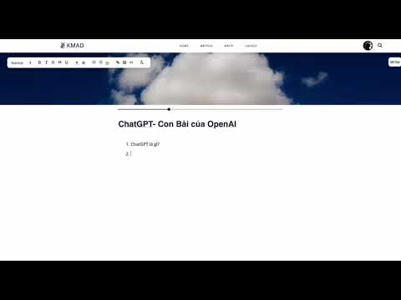](https://www.youtube.com/embed/68XkBhcEyKM?feature=oembed)